**Iterando un Producto de Datos**

**Profesor:**

* Alonso Astroza

**Integrantes:**

* Roy Barrera
* José Pérez

**Objetivo:**

Se trabajó en la búsqueda/realización de un Producto de Datos, usando como base el trabajado realizado en la **Tarea 1: Control de Bicicleteros**.

**Entregables:**

* Demo funcional del prototipo del Producto de Datos.
* Este reporte breve en formato PDF, explicando los puntos solicitados en la rúbrica.

**Fecha de Entrega:**

16 de septiembre de 2020.

**Desarrollo del Reporte**

**Presentación de la idea**:

El problema que se desea solucionar es **el control de ciclovías en la ciudad**; para lo cual se propone *implementar un modelo de reconocimiento de imágenes basado en machine learning*, utilizando como base el trabajo realizado en la tarea anterior, con la novedad de intentar realizar el reconocimiento “in situ”, en el borde (“on the Edge”), en lugar de hacerlo a posteriori en la nube, en un computador o servidor remoto.

Este tema es importante porque hoy en las ciudades prácticamente no existen estos tipos de controles y donde antes existían, estos controles han sido vandalizados o derechamente destruidos.

En una etapa posterior, como ampliación y desarrollo futuro de este trabajo, podría utilizarse también para analizar el flujo vehicular de calles y avenidas, en distintos días y horarios, para realizar estudios relativos al uso de la vía y planificar, por ejemplo, donde conviene instalar una nueva ciclovía o un corredor segregado para la locomoción pública y un largo etcétera de posibilidades.

**Exploración del usuario/cliente**:

El Usuario o Cliente ideal para este producto es el empleado municipal encargado de la dirección de obras viales o el comité encargado del desarrollo urbano y en general, cualquiera interesado o relacionado directa o indirectamente con la planificación y control del uso de las calles y avenidas de una comuna.

Los beneficios de esta solución impactan de manera positiva en la calidad de vida de las personas, al poder derivarse de los reportes, un uso más racional de las vías. En Chile existe 345 municipalidades a lo largo del territorio nacional y a nivel de la región son al menos 10 países vecinos (considerando solamente en américa del sur) donde a futuro podrían exportarse y adaptarse la misma solución.

Logramos tomar contacto con un funcionario de la municipalidad de Renca, Provincia de Santiago, Región Metropolitana; con quién se ha analizado la factibilidad y opciones iniciales del proyecto.

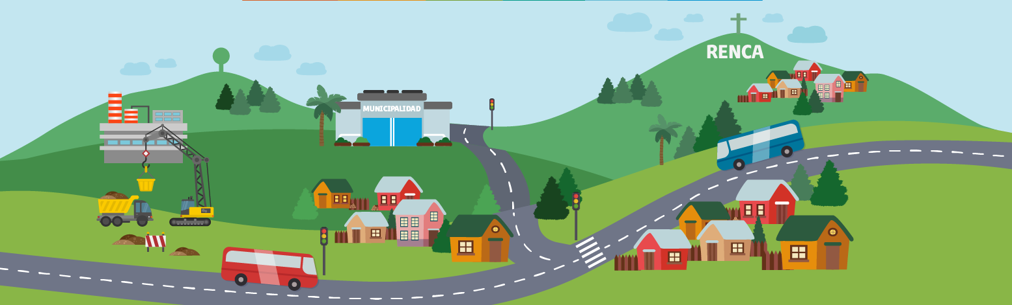

**Desarrollo de prototipo de solución**:

El prototipo actual de solución es el mismo entregado para la tarea anterior, el cual fue publicado en Heroku y sigue disponible en <https://bicis.herokuapp.com/>

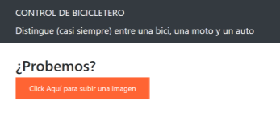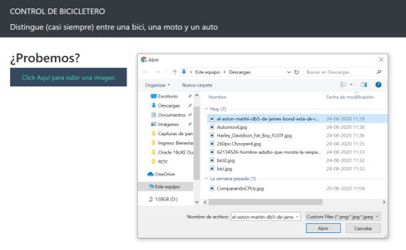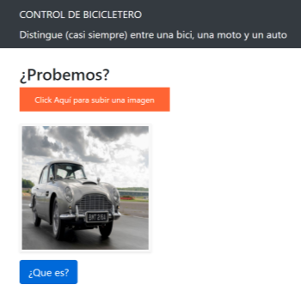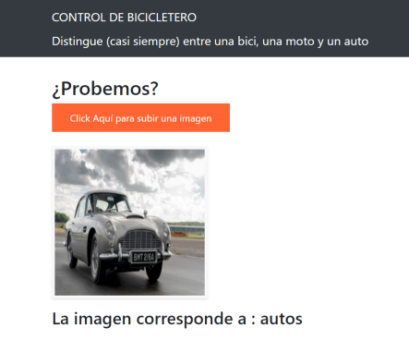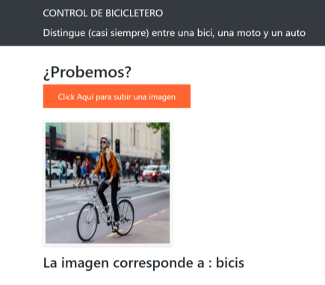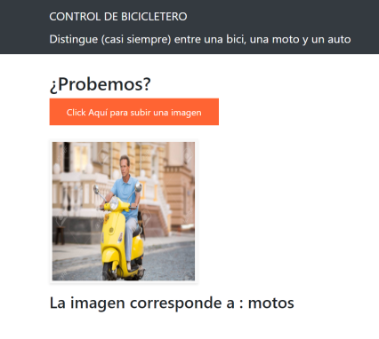

La comunicación con el usuario antes mencionado ha sido hasta ahora por la vía de correo electrónico. Preparándose para él una presentación del tema, en la forma de “**Anteproyecto**” donde se explica el problema, sus fundamentos, la solución propuesta y un plan de trabajo a alto nivel. El anteproyecto fue recibido con mucho interés por parte del funcionario municipal, dándonos feedback favorable, algunas preguntas y otras consideraciones.

El funcionario declara que una herramienta como esta les sería de utilidad para apoyar la toma de decisiones, pero que les gustaría conocer la tasa de errores, el nivel de precisión y el modelo de negocios (el cual se explica en el punto siguiente), ya que los costos asociados podrían solventarse con empresas auspiciadoras. Además, en un tema absolutamente práctico, nos recomienda ubicar la cámara a una altura no menor de 6 metros, para evitar que sea vandalizada. Incluso nos ofrece la posibilidad de utilizar las cámaras de seguridad que la municipalidad ya tiene instaladas.

Por problemas de agenda, a la fecha de este reporte, no hemos logrado reunirnos aún con el funcionario municipal, cliente potencial de nuestro proyecto, para analizar las inquietudes expresadas en su correo, como tampoco hemos podido tomar contacto con personal de otras municipalidades, para contrastar y obtener más información al respecto. No obstante, estamos optimistas de poder retomar las conversaciones después de las fiestas patrias.

Los componentes técnicos de la solución se detallan más adelante, en el apartado “**Prototipo**”

**Modelo de negocios**:

En la actualidad **no hay** otros productos de datos existentes en el mercado que intenten solucionar el problema. Lo más cercano que encontramos son contadores de bicicletas que instalan en las ciclovías y que reportan el número de usuarios de estas, pero que requieren de instalación y mantención, además que ofrecen reportería estándar, la que no es adaptable a las necesidades del usuario, a menos que se esté dispuesto a pagar montos adicionales.

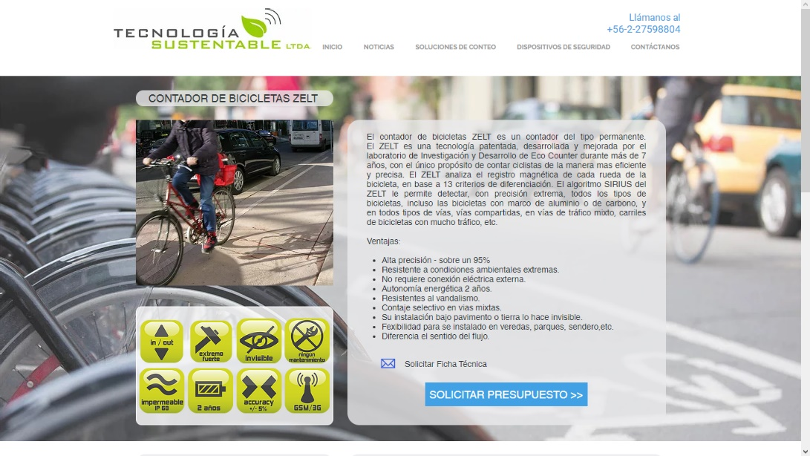 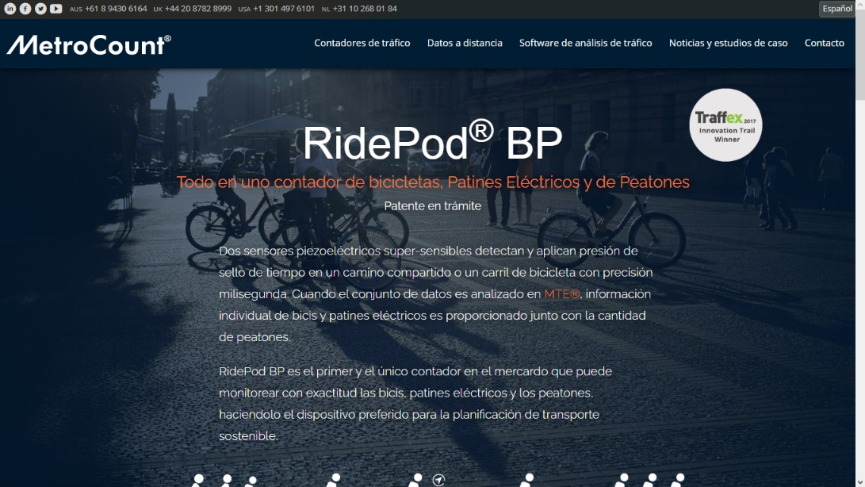

Al respecto los principales elementos diferenciadores y ventajas de nuestra solución son:

* Tecnología de bajo costo,
* Puede adaptarse para fiscalizar cualquier calle o avenida, no solo ciclovías,
* Puede personalizarse los reportes,
* No requiere intervenir la vía,
* Al ser este un dispositivo pequeño y reposicionable, puede instalarse con mucha facilidad en una ubicación A durante un periodo de tiempo y luego llevarse el mismo dispositivo a una ubicación B por otro periodo y de esta forma, con pocos aparatos considerar en el estudio grandes zonas.
* Otra ventaja es la facilidad que tendría el dispositivo para adaptarse casi a cualquiera condición climática y altitud, siendo útil en grandes centros urbanos, como en comunas remotas o geográficamente aisladas

Aún no se logra establecer un modelo de venta y menos de precio, pero analizando el costo de los componentes se espera que este se mantenga bajo al producirse de forma masiva. Por ahora los costos han sido cubiertos por nuestros propios medios.

**Prototipo**

* A continuación, se explica el **mockup** o prototipo de la solución.

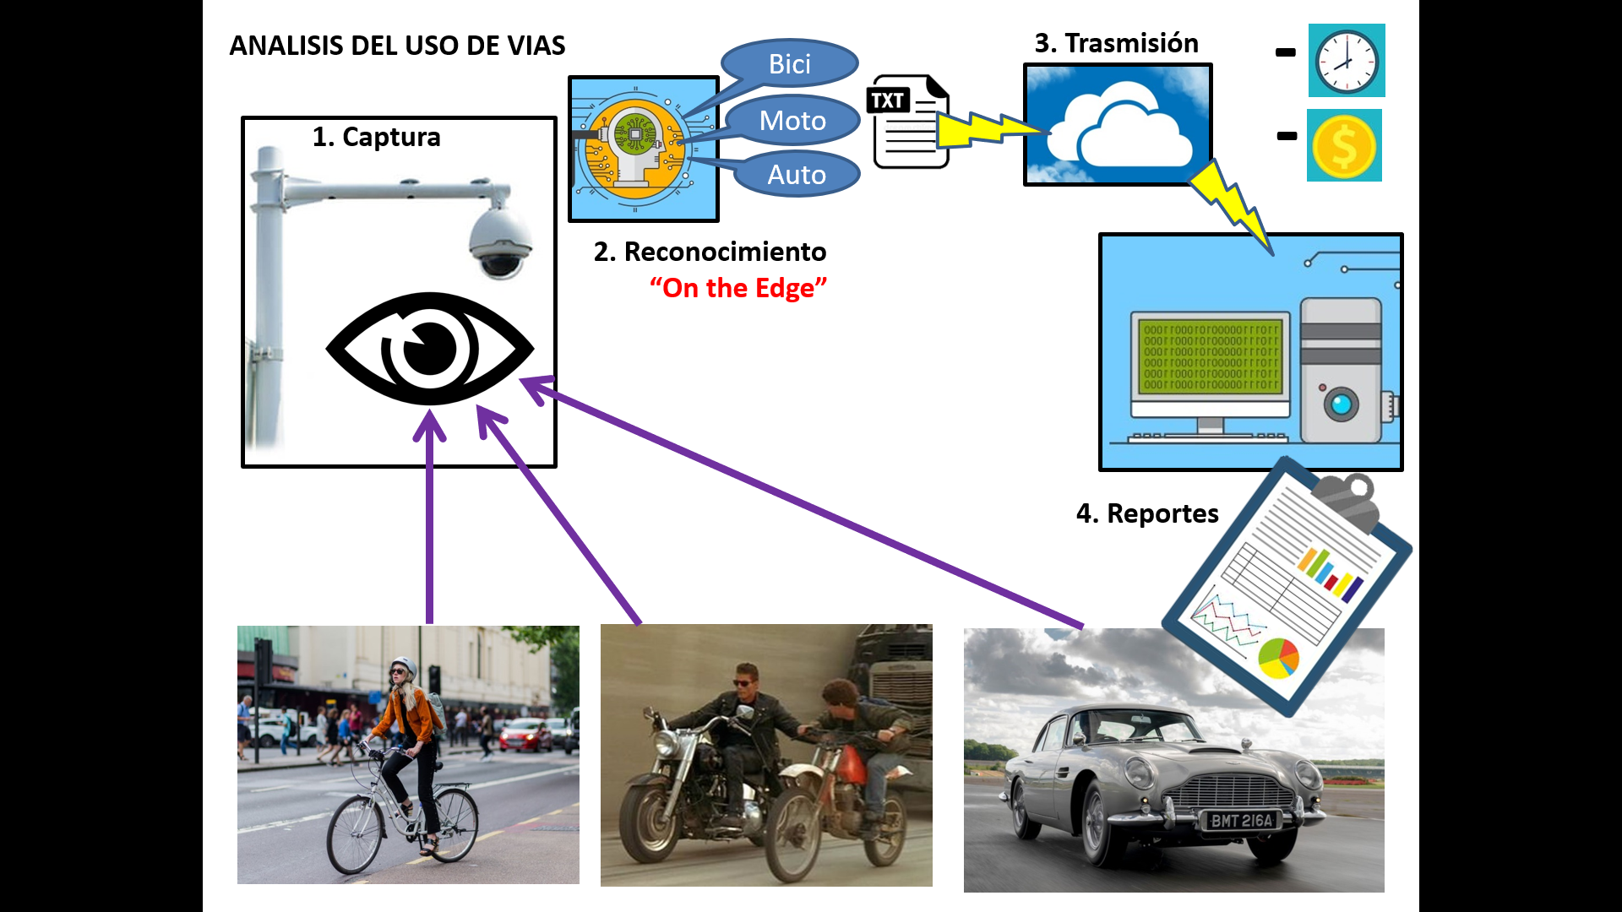

Se Instala el dispositivo en la vía pública, en altura, adosado a la infraestructura existente en el lugar, por ejemplo, en un poste de alumbrado público, un semáforo, en un edificio, etc.

El dispositivo “en la punta” captura la imagen y RECONOCE in situ el tipo de vehículo que transita por la calle, registrando el día y la hora. Esta información se transmite como mensaje de texto y/o se almacena para descarga de datos posterior

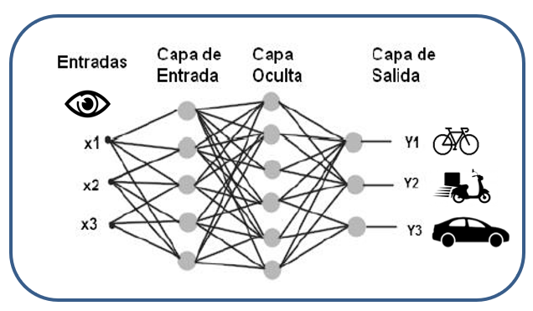

De forma centralizada se recibe y procesa la información de muchos dispositivos ubicados dentro de un área geográfica determinada. Se depura y se generan distintos reportes de gestión, que se disponibilizan para ser consultados en línea por los usuarios.

En una primera etapa (laboratorio casero, usando teléfonos celulares personales) se han logrado diferenciar entre Bicicletas, Automóviles o Motocicletas, pero a medida que se vaya entrenando al modelo con más capturas de datos, se podrán identificar otras categorías, por ejemplo: taxis, buses, camiones, vehículos de carabineros, bomberos, ambulancias, recolectores de basura y un largo etcétera.

La idea es EVOLUCIONAR a un dispositivo del tipo Arduino o Raspberri con una cámaras, transmisor wifi o celular y batería (para darle cierto grado de autonomía), dado su bajo costo y potencialidad, para programar en ellos el ML o AI que realice el reconomiento.

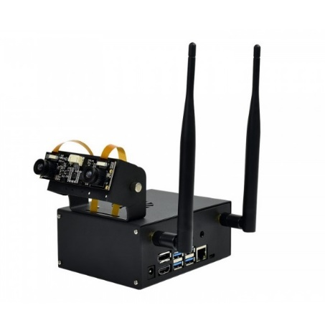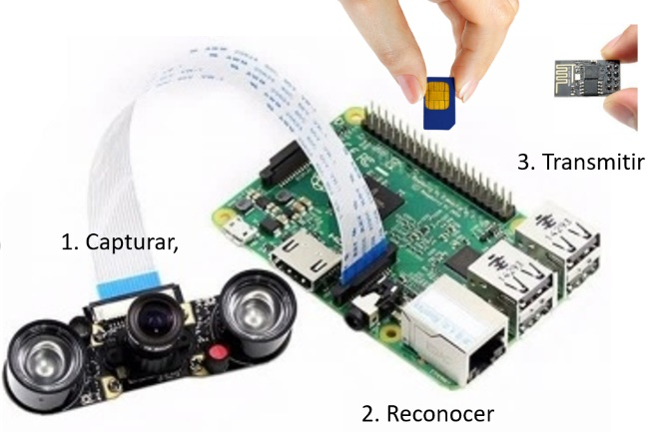r

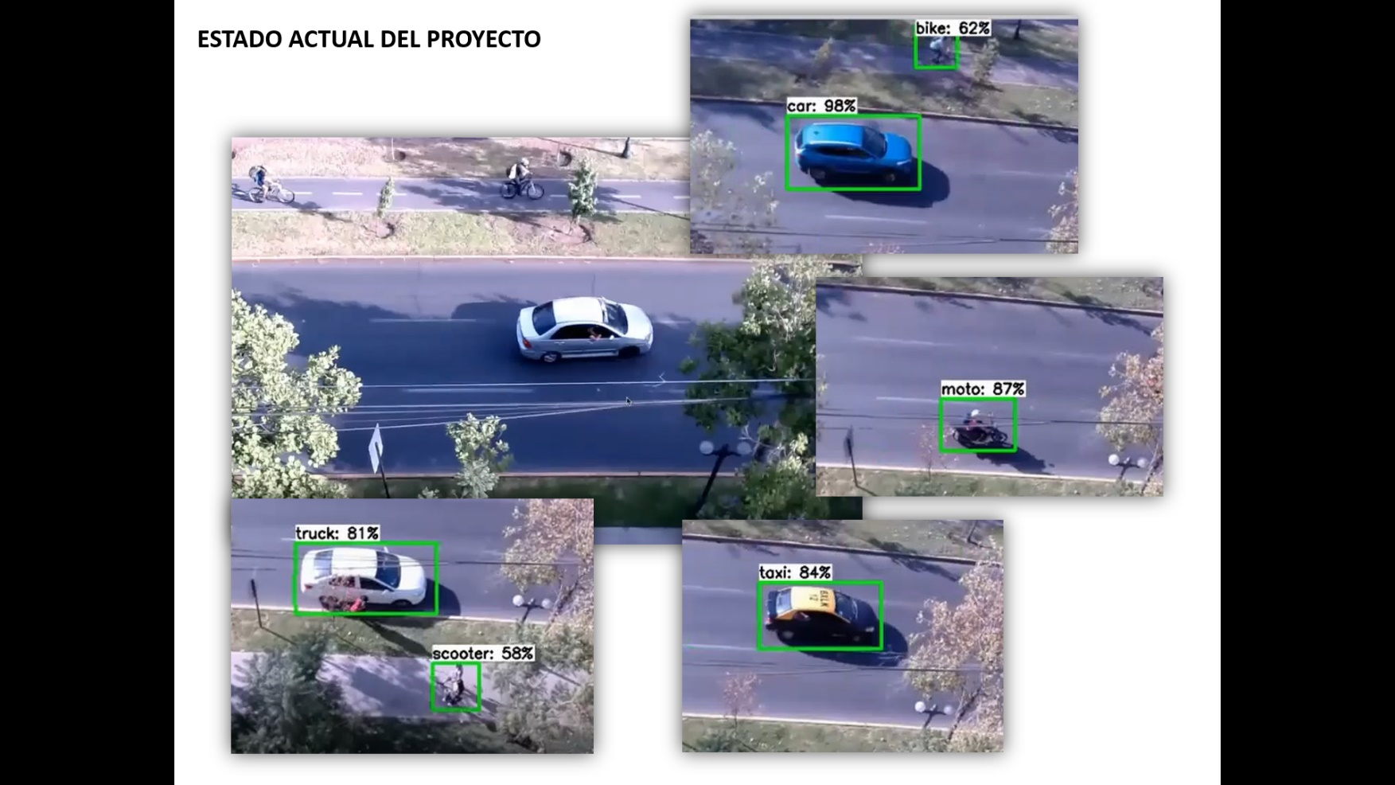

Para poder seguir desarrollando el prototipo y convertirlo en un producto comercializable se requiere financiamiento, el cual pretendemos obtener mediante concursos públicos. No obstante, de no lograrlo, seguiremos autofinanciándonos por un tiempo, tomaremos un crédito o conseguiremos un socio inversionista.



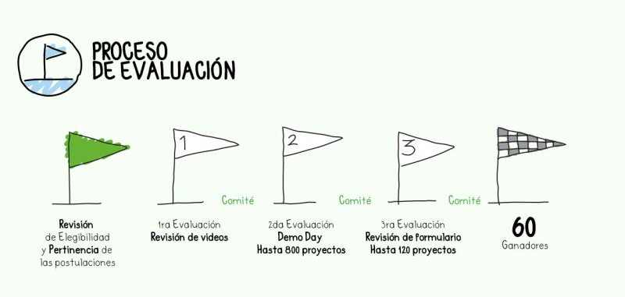

De cualquier forma, el financiamiento, no es un tema urgente o que nos preocupe demasiado por ahora; por lo que seguimos enfocados en armar el dispositivo inteligente, realizar un buen modelo, suficientemente bien entrenado para demostrar que es factible y en trabajar con nuestro usuario para obtener los permisos necesarios para “sacarlo a la calle” y tambien para definir los productos de datos (reportes, gráficos, etc) que mejor se ajusten a las necesidades reales de las municipalidades y de esta forma crear un producto completo que ofrezca más valor.